SQL Server 2005定期自动备份详细图解

SQLServer2005的定期备份是通过创建“维护计划”来实现的。
主要有两种方式：
1、维护计划向导。
2、新建维护计划（用户手工创建）

如果想在SQLServer2005中使用维护计划来设计维护备份数据库任务时，有一个前提条件：“SQL Server 代理”服务必须是启用状态

下面介绍使用维护计划向导来执行数据库的定期备份
操作过程：
1、单击：开始→程序→Microsoft SQL Server 2005→“SQL Server Management Studio”
2、右键单击：SQL Server 代理→启动
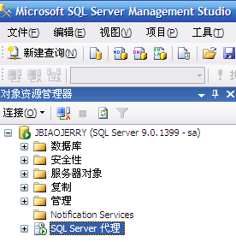
3、 右键单击：管理→维护计划→维护计划向导，单击“下一步”
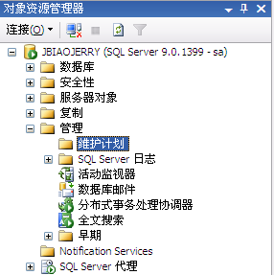
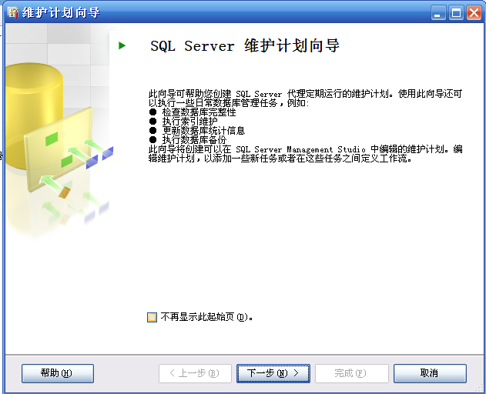

4、 在“选择目标服务器”窗口，依次设置“名称”、“服务器”、“身份验证”等信息，单击“下一步”

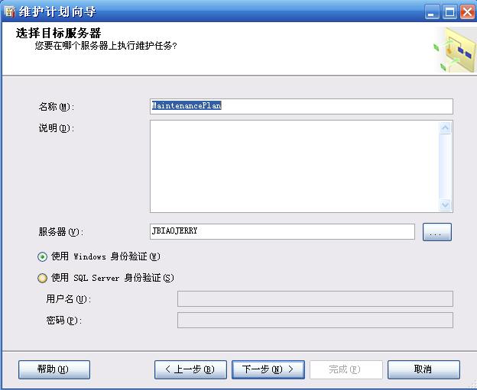

说明：1) 身份验证：安装sqlserver2005时采用的验证方式

5、 在“选择维护任务”窗口，选择准备执行的任务，单击“下一步”

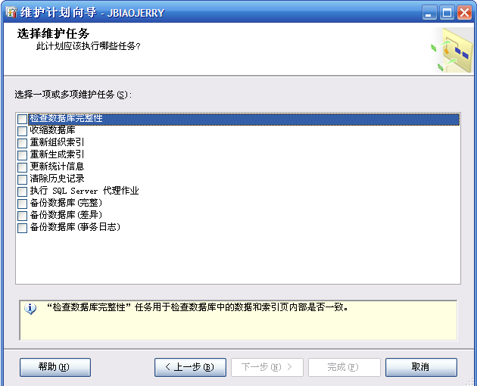

说明：
1) 在维护任务列表中勾选需要执行的任务，可多选
2) 下方黄色区域针对选择的每项任务加以说明

6、 在“选择维护任务顺序”窗口，可以调整每项任务的执行顺序，单击“下一步”
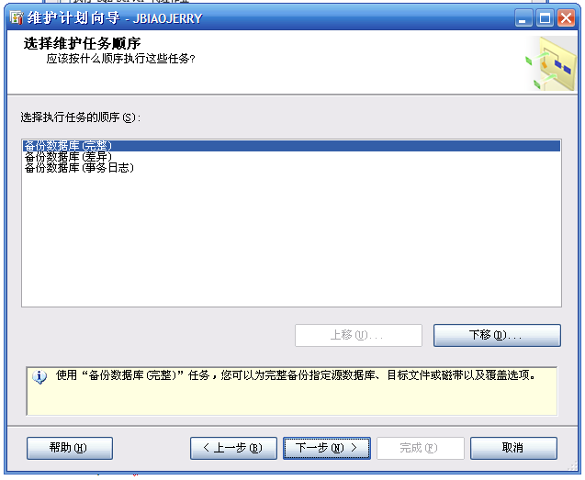

说明：
1) 调整多个任务的先后执行顺序可通过上移和下移来实现

7、 在“定义备份数据库（完整）任务”窗口，勾选需要备份的数据库名称，单击下一步

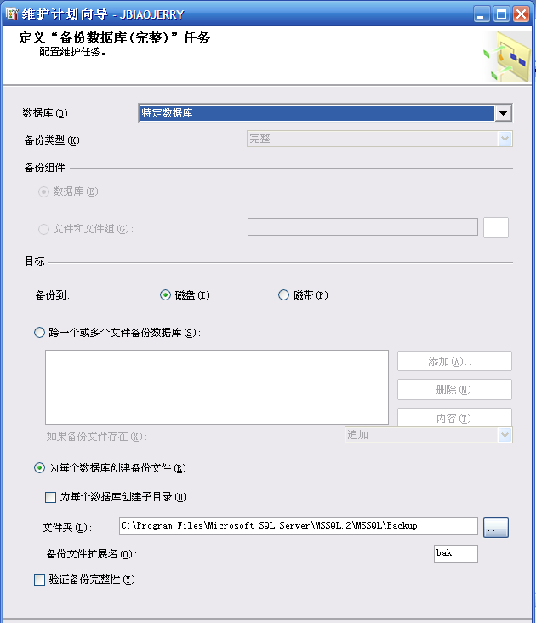

说明：
1) 选择将备份文件备份到磁盘上
2) 指定备份文件存放的文件夹和位置
3) 勾选“验证备份完整性

8、 在“选择计划属性”窗口，单击“更改”按钮打开“新建作业计划窗口”，设置好各项参数后单击“确定”按钮
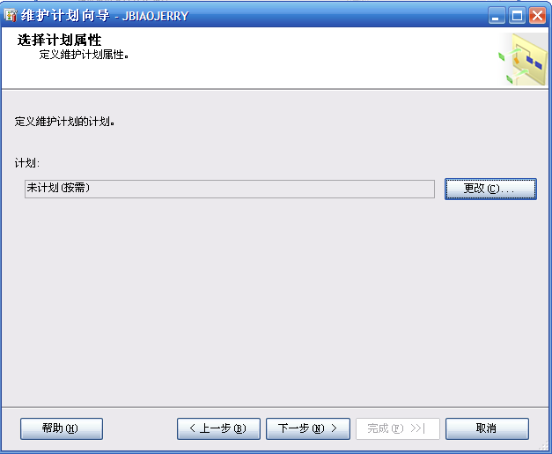

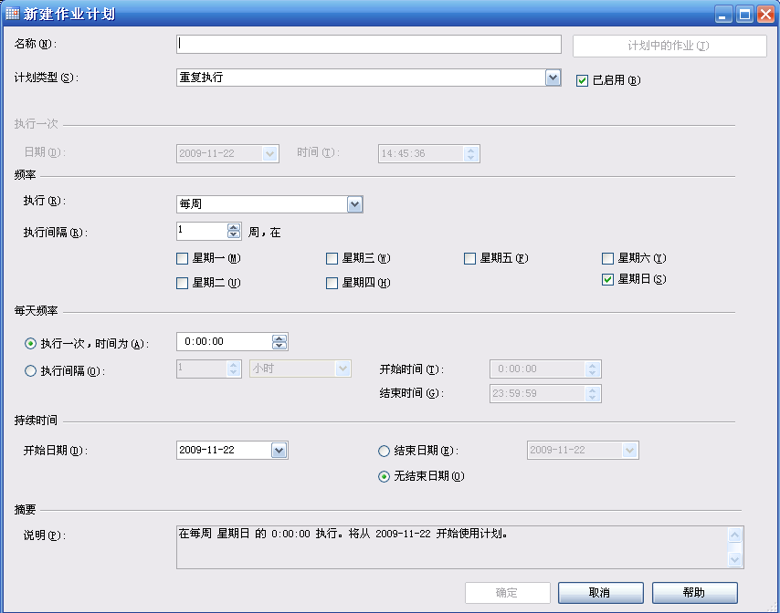

说明：
1) 设置好各项参数后，在摘要说明栏中叙述了本次作业的详细内容

9、 再次回到“选择计划属性”窗口，单击下一步
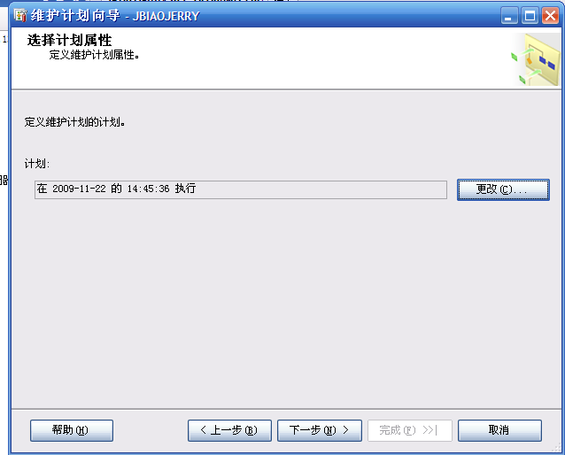

10、 在“选择报告选项”窗口，设置报告的保存或分发方式，单击下一步
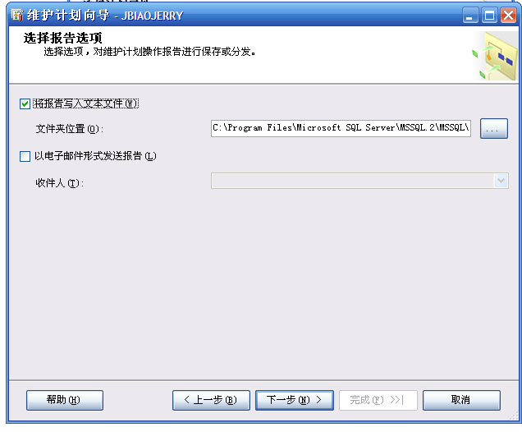

11、 显示本次维护计划的详细信息，单击完成
